TỔ TỰ NHIÊN THỰC HIỆN CHUYÊN ĐỀ
THÁNG 1/2021

Trong không khí tưng bừng của tuần đầu tiên bắt đầu HK 2, nhằm tạo hứng thú học tập sôi nổi, cổ vũ tinh thần cho cả GV và HS bắt đầu một kì học mới, tổ KHTN đã xây dựng chuyên đề cấp tổ: “ Phát triển năng lực thực hành thí nghiệm “ trong bộ môn Vật lý do đồng chí Vũ Ngọc Tuân là người trực tiếp giảng dạy. Tiết học vinh dự được cô giáo Nguyễn Thị Bích Hồng- PHT nhà trường và tất cả các GV trong tổ Tự nhiên dự giờ để cùng nhau trao đổi chuyên môn.
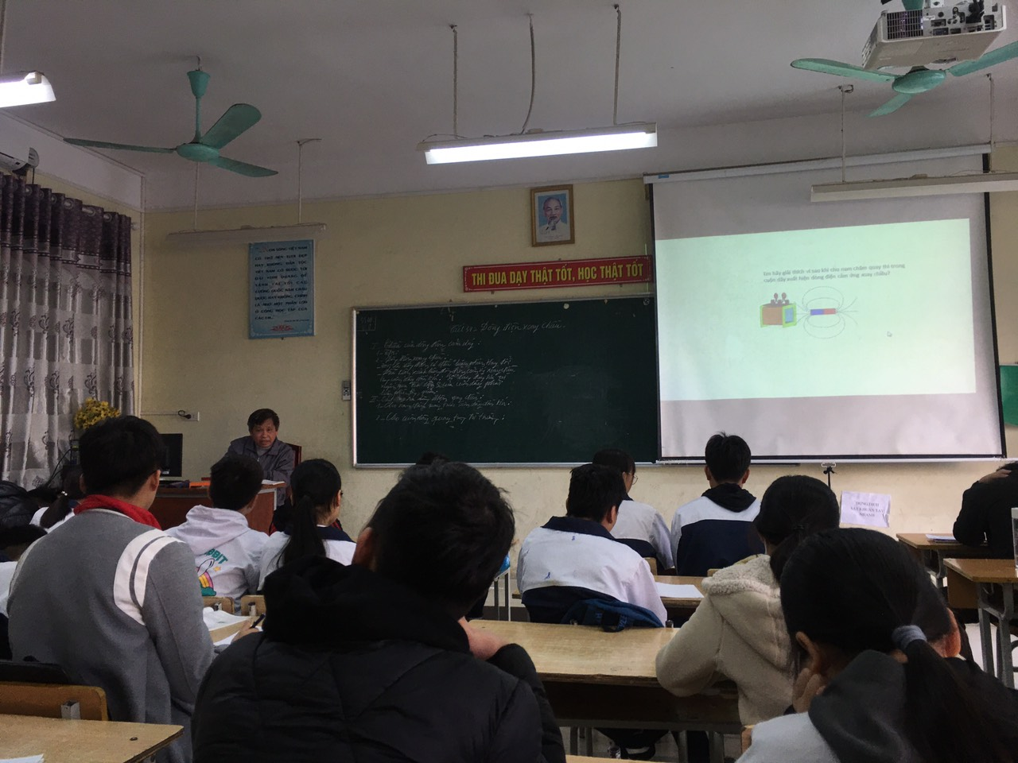
Là một GV cao tuổi nhất của nhà trường, nhưng với tấm lòng yêu nghề, say sưa chuyên môn và không ngừng học hỏi áp dụng những phương pháp dạy học mới vào giảng dạy, đồng chí Vũ Ngọc Tuân đã mang đến một tiết học Vật lý “ Dòng điện xoay chiều” không còn khô khan, khó hiểu mà rất sôi động và cuốn hút. Thầy giáo như một người truyền lửa, thổi hồn cho tiết dạy. Ngoài những thí nghiệm vật lý ảo thật sinh động thầy giáo còn trực tiếp làm những thí nghiệm thật, chính xác khiến cho học sinh như bị cuốn vào bài học, từ những em học sinh đôi khi còn chưa chú ý nghe giảng cũng đều rất hăng phát biểu xây dựng bài. Cuối tiết học, thầy giáo dành những câu hỏi nhỏ để kiểm tra lại kiến thức học sinh, không khí lớp thật sôi nổi khi học sinh hiểu bài và tham gia trả lời rất nhiệt tình. Kết thúc tiết học, trên gương mặt học trò là sự hân hoan khi biết được thật nhiều kiến thức mới về dòng điện xoay chiều mà hàng ngày đang sử dụng, ý nghĩa của những kí hiệu phía sau các dụng cụ điện mà lâu nay vẫn còn mơ hồ đó là kí hiệu gì.
Tiết học đã thực sự đem lại cho học sinh và các thầy cô giáo nhiều điều bổ ích, lý thú.
Nguyễn Thu Huyền

